

3000 测校 SOP 手册
拾取头旋转中心标定

智慧星空（上海）工程技术有限公司
2026-08 发布 版本 V2.0（重构版）

文档变更记录
修订人 | 修订日期 | 状态 | 版本 | 变更类型 | 修改内容
刘建铭 | 2026/4/15 | 草稿 | V1.0 | 创建 | 撰写初稿
Kimi 辅助重构 | 2026/8/12 | 草稿 | V2.0 | 重构 | 按工具实际界面与行为核对全文；删除旧版界面介绍中误抄的焦面内容；更新界面截图；新增测试示例与异常排查表

1 范围
- a) 工具对象：本手册描述了拾取头旋转中心标定的方法。本测试在设定的两个拾取头 Rz 角度位置分别控制翻转模块旋转，并用粗对准相机拍摄标记图像，通过识别标记矩形角点的像素坐标变化，计算翻转模块的旋转中心坐标（像素坐标系），用于评估翻转机构的旋转精度。
- b) 使用人员：设备维护工程师、运动控制工程师
- c) 应用阶段：设备安装调试、翻转模块维护或更换后、定期旋转机构精度校验
说明：本工具固定使用粗对准相机拍照，相机无需在界面选择。
2 输入
- 角度参数：拾取头Rz位置1（旋转前角度）、拾取头Rz位置2（旋转后角度），单位 °。
- 流程参数：重复次数（完整"旋转—拍照—计算"流程的重复轮数，用于统计平均旋转中心坐标）。
3 输出
- 测量结果表格：每轮测量新增一行，显示序号、旋转中心 x、旋转中心 y（像素坐标）；表格底部自动给出平均值与标准差统计行。
- 详细操作日志：记录每次旋转移动、拍照识别、旋转前后线段夹角（弧度与角度）及旋转中心坐标计算结果；角点识别失败的轮次会提示跳过。
- 数据文件：全部轮次完成后，原始数据自动保存至 D:/App_Data/MetrologyScripts/data/coordinate_metrology/，以 flip_head_rotation_center_ 为前缀、时间戳命名。数据列：index（序号）、旋转前后两条线段的四个端点像素坐标、angle_degree（旋转角度）、rotation_center x、rotation_center y（旋转中心像素坐标）。
4 前提准备
- 系统状态：设备翻转模块 Rz 轴、粗对准相机及视觉系统工作正常，通讯稳定。
- 标记准备：在翻转模块上放置轮廓清晰、对比度良好的矩形标记（如方形对准标记），确保标记在两个 Rz 角度位置下均在粗对准相机视野内可见。
- 照明条件：照明充足且均匀，避免图像过曝或欠曝，以保证矩形轮廓提取准确。
- 安全空间：确认输入的两个 Rz 角度值在翻转模块的安全行程范围内，旋转路径上无障碍物或碰撞风险。
5 操作步骤
5.1 启动与界面介绍
运行工具后，主界面（图 5-1）主要分为三个区域：
- 参数设置区（左侧 Input Parameters）：配置拾取头Rz位置1、拾取头Rz位置2与重复次数。
- 结果展示区（右侧 Result Display）：显示每轮测量的旋转中心坐标结果表格（含平均值与标准差统计行）。
- 操作日志区（底部 Operation Log）：显示详细的运行过程记录。
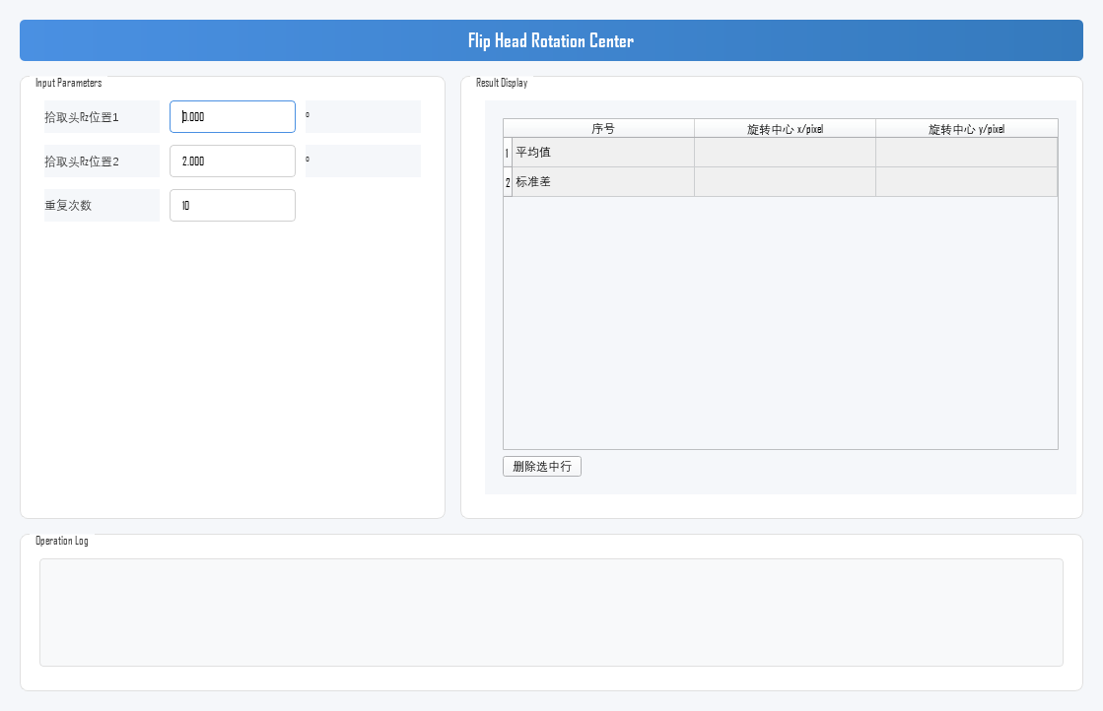
图 5-1 拾取头旋转中心标定工具主界面
5.2 参数设置
在左侧"Input Parameters"区域完成以下设置：
参数 | 含义 | 说明
拾取头Rz位置1 | 第一次拍照时翻转模块的 Rz 旋转角度（旋转前位置） | 单位 °，范围 ±250，默认 0
拾取头Rz位置2 | 第二次拍照时翻转模块的 Rz 旋转角度（旋转后位置） | 单位 °，范围 ±250，默认 0；与位置1的角度差建议 ≥1°
重复次数 | 完整测试流程的重复执行次数 | 范围 1~100000，默认 1；结果取多轮统计
提示：位置1与位置2应有足够的角度差（建议 ≥1°）；角度差过小会导致旋转中心计算误差显著增大。
5.3 执行测试
- 参数确认：核对两个 Rz 角度值在翻转模块安全行程范围内，重复次数设置合理。
- 开始测试：点击界面的"开始运行"按钮。
- 自动执行：工具将自动按以下流程运行，请观察日志和结果区域：
- 翻转模块 Rz 轴旋转至拾取头Rz位置1，到位后粗对准相机硬触发拍照，获取旋转前的标记图像；
- 对图像进行二值化、轮廓检测及多边形拟合，提取标记矩形四个角点的像素坐标；
- 翻转模块 Rz 轴旋转至拾取头Rz位置2，到位后再次拍照并提取旋转后的角点坐标；
- 取矩形对角线角点（角点0与角点2）分别构成旋转前、后的两条线段，计算两条线段的夹角（弧度与角度）并通过垂直平分线交点法求解旋转中心坐标，输出至日志；
- 本轮结果（序号、旋转中心 x、旋转中心 y）添加到结果表格，随后进入下一轮；
- 全部轮次完成后，原始数据与计算结果保存至 CSV 文件。
说明：若某轮拍照后角点识别失败，该轮结果跳过（不计入表格与统计），日志中会提示。
5.4 查看、分析与保存结果
测试过程中及完成后，结果展示区逐行刷新测量结果（图 5-2）：
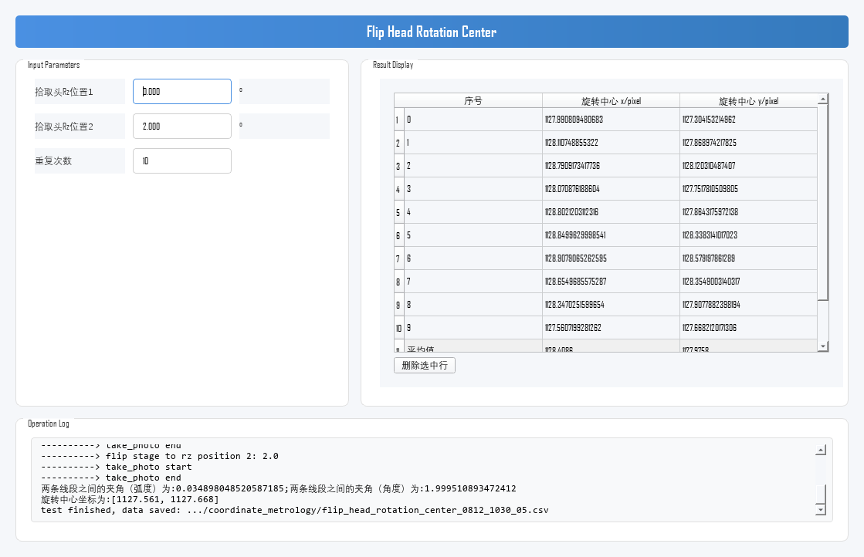
图 5-2 标定完成后的结果显示（仿真数据示例）
- 核心指标：多次测量的旋转中心坐标一致性是评估翻转机构旋转精度的核心指标；表格底部"标准差"行给出坐标波动量，波动越小表示旋转机构越稳定。
- 结果分析：观察多轮旋转中心 x、y 坐标的变化，可判断翻转模块是否存在机械松动或旋转轴偏摆。
- 数据保存：原始角点坐标、旋转角度及旋转中心数据自动保存至 CSV 文件，可用于离线分析。
5.5 测试示例
以下为一次完整标定的示例（仿真数据），供操作与结果判定时参考。
示例条件：
- 拾取头Rz位置1：0°；拾取头Rz位置2：2°；重复次数：10。
示例结果（图 5-2）：
- 测量规模：共完成 10 轮"旋转—拍照—计算"，表格逐行记录每轮的旋转中心坐标。
- 测试结果：实测旋转角度 ≈ 2.000°（与设定一致）；旋转中心约 (1128.5, 1127.8) pixel，各轮波动在 ±1 pixel 以内。
- 结果判定：各轮旋转中心坐标波动小、无离群值时标定有效；若坐标波动大或逐轮漂移，应检查标记识别质量与翻转机构机械状态后重测。实测夹角与设定角度差明显不符时，应检查 Rz 轴运动是否到位。
5.6 结果异常排查
标定结果异常时，建议按下表从标记与照明、参数设置、运动与通讯等方向依次排查（先易后难）：
异常现象 | 可能原因 | 排查方向
日志提示角点识别失败、轮次被跳过 | 标记轮廓不清晰；照明过曝/欠曝；标记不在视野内 | 检查标记质量与照明；确认两个角度位置下标记均在视野内
旋转中心坐标波动大 | 角点提取不稳定；角度差过小；翻转机构机械间隙 | 改善标记与照明；增大两个位置的角度差（≥1°）；检查翻转模块机械状态
实测夹角与设定角度差明显不符 | Rz 轴未运动到位；运动指令异常 | 检查 Rz 轴运动与到位状态；核对两个角度参数
旋转中心明显偏离预期位置 | 标记选取错误（识别到其他轮廓）；图像中有多个类矩形目标 | 确认识别轮廓为目标标记；清理视野内干扰物
数据文件未生成 | 保存目录不存在或无写入权限；所有轮次均被跳过 | 确认 coordinate_metrology 目录存在且可写；解决识别失败问题后重测
工具无响应或日志报通讯错误 | 运动、相机或PLC通讯中断；相关服务未启动 | 检查通讯服务与运动、视觉、PLC服务状态；查看通讯日志
6 注意事项
- 角度准确性与安全：两个 Rz 角度值是运动指令，启动前必须人工复核，确保其在翻转模块安全行程范围内，且旋转路径无任何碰撞风险。
- 角度差设置：位置1与位置2的角度差不宜过小（建议 ≥1°），否则旋转中心计算误差会显著增大。
- 标记质量：矩形标记必须轮廓清晰、对比度良好，且视野内无其他类矩形干扰物，否则角点提取错误会直接导致旋转中心结果无效。
- 照明条件：粗对准相机照明需均匀充足，避免过曝或欠曝影响二值化与轮廓提取。
- 结果单位：结果表格与 CSV 中的旋转中心坐标均为像素坐标（pixel），如需换算为物理坐标请结合相机标定参数另行处理。
- 异常数据处理：若个别轮次结果明显异常，可在表格中选中该行并点击"删除选中行"，统计行会自动重新计算。
- 过程监控：标定期间观察 Operation Log；拍照、识别失败或运动异常均有提示。
- 测试耗时：总耗时 ≈ 重复次数 ×（两次旋转移动 + 两次拍照 + 图像处理时间），请合理设置重复次数。
- 中断操作：紧急停止请使用界面的"停止/中断"按钮，工具会安全停止测量和运动；请勿直接关闭程序窗口。

